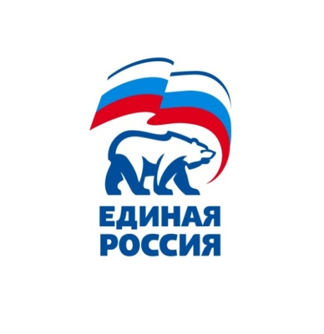 | Татарстанское региональное отделение  Черемшанское местное отделение  423100, с.Черемшан, ул.Титова, д.7 Тел: 84396 2-58-45  E-mail: cheremshan@tatedinros.ru; Факс: 84396 2-58-45

«УТВЕРЖДЕН» политическим советом Черемшанского  Местного отделения Партии  «ЕДИНАЯ РОССИЯ»  решение № 85 от «28» января 2026г. |  | «СОГЛАСОВАН»  решением собрания депутатской фракции  Партии «ЕДИНАЯ РОССИЯ»  в Совете Черемшанского муниципального района РТ  № 4 от «22» декабря 2025г.

Г Р А Ф И К
приема граждан депутатами фракции
в Совете Черемшанского муниципального района
Республики Татарстан
на 2026 год
№ п/п | Ф.И.О., занимаемая должность лица, ведущего прием | Дата,  время проведения  приема | Форма проведения приема в приемных  (онлайн-прием граждан, тематический – с указанием темы, выездной прием, круглый стол, встреча с определенной категорией граждан и другие) | Место проведения
1 | Айбатов  Рамиль Талгатович | Каждый вторник | 09.00  10.00 | Черемшанская Местная  общественная  приемная
2 | Аминов  Минграй Минахтемович | первый четверг месяца | 09.00  10.00 | Черемшанская Местная  общественная  приемная
3 | Валиуллин  Рустем Раисович | первый понедельник месяца | 09.00  10.00 | Черемшанская Местная  общественная  приемная
4 | Гатина  Рамиля Рамилевна | Первую среду месяца | 09.00  10.00 | Черемшанская Местная  общественная  приемная
5 | Гумерова  Надежда Габдрашитовна | Каждую пятницу | 09.00  10.00 | Черемшанская Местная  общественная  приемная
6 | Гатин  Дамир Мирзагитович | Вторую среду месяца | 09.00-10.00 | Черемшанская Местная  общественная  приемная
7 | Хайруллин  Фаиль Равилевич | Второй понедельник месяца | 09.00-10.00 | Черемшанская Местная  общественная  приемная
8 | Замалтдинов  Ильдар Мударисович | Второй вторник месяца | 09.00-10.00 | Черемшанская Местная  общественная  приемная
9 | Каримов  Рамиль Ахатович | Второй четверг месяца | 09.00-10.00 | Черемшанская Местная  общественная  приемная
10 | Богомолов  Денис Владимирович | Вторая пятница месяца | 09.00-10.00 | Черемшанская Местная  общественная  приемная
11 | Магсумов  Дамир Минталипович | Третья пятница месяца | 09.00-10.00 | Черемшанская Местная  общественная  приемная
12 | Майоров  Александр Петрович | Третий понедельник месяца | 09.00-10.00 | Черемшанская Местная  общественная  приемная
13 | Мингазов  Мингали Нургалиевич | Третий вторник  месяца | 09.00-10.00 | Черемшанская Местная  общественная  приемная
14 | Мингулов  Рафис Садырович | Третья среда месяца | 09.00-10.00 | Черемшанская Местная  общественная  приемная
15 | Миронов  Александр Витальевич | Третий четверг месяца | 09.00-10.00 | Черемшанская Местная  общественная  приемная
16 | Митяев  Александр Иванович | Четвертый понедельник месяца | 09.00-10.00 | Черемшанская Местная  общественная  приемная
17 | Митякин  Александр Константинович | Четвертый вторник месяца | 09.00-10.00 | Черемшанская Местная  общественная  приемная
18 | Муктасимов  Накип Вализянович | Четвертую среду месяца | 09.00-10.00 | Черемшанская Местная  общественная  приемная
19 | Муртазин  Ильнар Васылович | Четвертый четверг месяца | 09.00-10.00 | Черемшанская Местная  общественная  приемная
20 | Мутыгуллин  Алмаз Ривгатович | Четвертая пятница месяца | 09.00-10.00 | Черемшанская Местная  общественная  приемная
21 | Мустафин  Наиль Фоатович | Последняя неделя месяца  понедельник | 09.00-10.00 | Черемшанская Местная  общественная  приемная
22 | Петрова  Юлия Николаевна | Последняя неделя месяца  вторник | 09.00-10.00 | Черемшанская Местная  общественная  приемная
23 | Сайгушева  Ольга Николаевна | Последняя неделя месяца  среда | 09.00-10.00 | Черемшанская Местная  общественная  приемная
24 | Сибгатуллин  Ринат Махмутович | Последняя неделя месяца  четверг | 09.00-10.00 | Черемшанская Местная  общественная  приемная
25 | Сидоров  Андрей Владимирович | Последняя неделя месяца  пятница | 09.00-10.00 | Черемшанская Местная  общественная  приемная
26 | Фаттахов  Равхать Габбасович | Второй понедельник месяца | 15.00-16.00 | Черемшанская Местная  Общественная приемная
27 | Хайрисламов  Альфрит Ханафиевич | Третий вторник месяца | 15.00-16.00 | Черемшанская Местная  общественная  приемная
28 | Халиков  Радиф Равгатович | Первый  четверг месяца | 15.00-16.00 | Черемшанская Местная  общественная  приемная
29 | Халимов  Ильдус Ильясович | Первую пятницу месяца | 15.00-16.00 | Черемшанская Местная  общественная  приемная
30 | Колесникова  Марина Ивановна | Последняя пятница  месяца | 15.00-16.00 | Черемшанская Местная  общественная  приемная
31 | Шамсутдинов  Самат Закиевич | Первый понедельник месяца | 15.00-16.00 | Черемшанская Местная  общественная  приемная
32 | Андреев  Федор Петрович | Первую пятницу месяца | 15.00-16.00 | Черемшанская Местная  общественная  приемная
33 | Газимов  Алмаз Фарашович | Первую пятницу месяца | 14.00-15.00 | Черемшанская Местная  общественная  приемная
34 | Калмыкова Людмила Александровна | Последняя пятница  месяца | 14.00-15.00 | Черемшанская Местная  общественная  приемная

